GALETTE CRÈME D'AMANDES PÉPITES DE CHOCOLAT BLANC BAILEYS


Pour 8 personnes:
2 pâte feuilletée
3 œufs + 1 œuf
150g de beurre mou
100g de chocolat blanc en pistoles
300g de poudre d'amandes
120g de sucre glace
5cl de baileys
1. Préparer la crème d'amandes, dans la cuve du robot pétrin, à la feuille, mélanger la poudre d'amandes et le sucre glace. Y ajouter les œufs, puis le beurre. Bien mélanger. Aromatiser avec le baileys.
2. Sur une plaque à pâtisserie recouverte de papier cuisson. Dérouler la 1ère pâte. Battre l’œuf en omelette et avec un pinceau en badigeonner le pourtour de la pâte.
3. Verser la crème d'amandes dans la poche à douille et la disposer sur la pâte en commençant par le centre. Placer de ci de là les pistoles de chocolat. Placer la fève.
4. Étirer légèrement au rouleau la 2ème pâte, en recouvrir la garniture. Avec un cercle à pâtisserie cercler la garniture de sorte qu'elle ne s'échappe pas à la cuisson, une légère pression suffit.
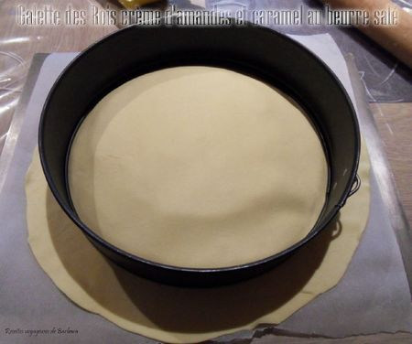
5. Dorer la surface de la galette avec l’œuf battu, avec la pointe d'un couteau faire un petit trou au centre et décorer la galette. Chiqueter les bords de la galette avec un couteau à la verticale et avec le bout des doigts faire une légère pression sur la pâte. La placer 30 min au réfrigérateur.
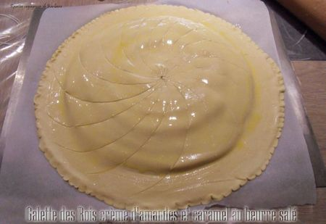
9. Préchauffer le four à 210°C. Sortir la galette du frais, la dorer à nouveau. L'enfourner pour 20 min. Au bout de ce temps baisser le th à 200°C et poursuivre la cuisson 10 min. Servir tiède.

